**广州市超算分布式能源投资有限公司**

**超算能源站自控系统优化升级委外研发项目（第二次）竞选文件**

1. **项目基本情况**
2. 项目名称：超算能源站自控系统优化升级委外研发项目
3. 项目地点：广州大学城超算能源站
4. 采购限价：人民币31万元（投标报价超过采购限价为无效投标）。
5. 项目概况

超算分布式能源站项目位于广州市番禺区大学城岛内，项目包含2台燃气内燃发电机组（发电功率2×4300kW），同时配套2台烟气热水型溴化锂空调设备（制冷量2×4117kW）, 和一台约克水冷离心式电制冷（3798kW）机组。站内两套燃机自用一套控制程序、溴机自用一套控制程序、其余公用工程部分（如空压系统、排送风系统、冷却系统、冷冻输送系统等）采用两套冗余西门子S7-400的PLC控制器，并在上位机配备WINCC，通过OPC服务器将各成套设备的控制系统与DCS控制系统的数据统一采集、处理，并呈现在WINCC界面**，后续站内会考虑多新增一台电制冷主机**。

目前站内设备的运行均由操作员在上位机手动操作，生产运行过于依赖操作员的技术、责任心，自控系统的自动化水平较低。同时原系统设计存在一些不合理的地方，并且因历史遗留问题，部分功能未能实现。部分数据依赖人力抄表、经验分析，制约控制系统的自动化水平。没有相应的数据，造成设备运行不合理，经常单台过载运行或是多台低频运行，对设备寿命有极大损害，同时不节能，损耗较大，不利于设备管理。

另外，在枢纽楼10楼中控室内，通过电脑能远程看到超算能源站的操作界面，但仅为超算能源站操作员站的共享屏，不能远程切换画面，对于生产部工程师查看运行情况及数据极不便利，同时运行数据也不能存储于10楼服务器，不便于进行数据分析。

1. **合格投标人资格要求**
2. 必须是具有独立承担民事责任能力的在中华人民共和国境内注册的法人，具备有效的工商营业执照、企业法人组织机构代码证书、税务登记证书（或三证合一），按国家法律经营。
3. 投标人未被列入“信用中国”网站(www.creditchina.gov.cn)记录失信被执行人名单,须提供“信用中国”网站(www.creditchina.gov.cn)的信用记录查询结果截图或信用信息报告并打印页面加盖公章。
4. 投标人声明：没有处于被责令停业或破产状态，且资产未被重组、接管和冻结，声明在投标活动中3 年内没有重大违法活动和涉嫌违规行为。
5. 投标人具备电子和智能化工程专业承包资质二级及以上级别资质；
6. 投标人近3年内(2022年1月1日至今)完成过质量合格的类似项目业绩，提供合同关键页复印件和**项目验收资料**，包括但不限于项目名称、金额及实施内容、合同盖章、签订日期，加盖单位公章。
7. 不接受联合体报价。
8. **项目工作内容及范围**
9. **项目实现目标**

拟对站内现有的生产控制系统、架构等重新优化。最终实现以下目标：

1. 网络架构清晰合理，数据通信畅通，提升系统鲁棒性与可维护性；
2. 生产运行的自动化水平提升，减少人工干预，实现设备自主运行与智能调节；
3. 枢纽楼10楼中控室实现运行数据实时存储、分析及远程访问；
4. 通过算法实现系统负荷预测、设备最佳负荷分配，主动寻优，优化生产运行策略，降低能耗。
5. **项目主要内容**

研发一套适用于超算能源站的算法优化自控系统，其内容主要包含：更换现有的上位机，改造现有的网络架构，梳理现有的DCS、通讯点位，优化现有的控制系统，实现能效优先、供应优先等策略，上位展示界面的重构。本次系统需实现以下核心功能：

1. **更换上位机**

更换现有的两台上位机，**并将软件升级至wincc7.5版本或以上（含相关授权），**根据技术要求重新配置，满足后续生产运行的系统需求。

1. **重构网络架构**

通过软硬件解耦设计，消除版本迭代、授权变更及硬件兼容性风险，确保数据通信畅通，实现通讯设备与上位机的模块化替换，实现统一数据接入，保刷新周期≤500ms，数据丢包率≤0.1%。同时预留外部网络端口，能源站数据可上传至枢纽楼服务器，提升系统鲁棒性与可维护性。

1. **升级控制策略**

通过对现有的S7-400双冗余控制系统程序进行升级完善，补充冷冻水输送系统、冷却水系统、排送风系统等控制逻辑，实现公用工程系统中各子系统的自动运行，根据采集的相关数据，自动调整设备投入数量及运行频率，达到能耗小、效率高的目的。增加能效优化指令接口、设备健康度诊断模块等**（预留后续新增电制冷主机的接口、运行逻辑及组态界面）。另外，还需通过网关读取冷站控制系统环网中3#冷站的相关运行数据，并呈现在能源站上位机，与能源站的冷冻水泵做联动措施。**

1. **远程监控及数据备份**

在枢纽楼10楼中控室部署超算能源站组态界面，根据权限等级实现远程的监视及控制功能。同时，能源站所有生产运行数据均存储于服务器内，以便工程师随时查看。

数据能够实时监测与存储，支持断点续传，完成与数据采集器对接，实现规定周期内数据自动监测；能耗数据分类分项实时监测；环境及相关设备信息参数监测；人工录入功能。

1. **上位组态优化**

重新组态，采用WinCC或等效平台，重构人机界面，界面清晰整洁，呈现各设备的运行参数，燃机、溴机、电制冷主机、公用工程部分等各自板块呈现，并在组态界面展示：燃机、溴机、电制冷主机的性能系数、负荷率、各单项设备及总的能效比、冷却塔效率、冷冻水泵、冷却水泵输送系数、各设备能耗等指标，实时能耗报表与历史数据对比分析。

具有系统动态运行图、3D监控界面；实时显示总能耗、各分类能耗、系统能效以及同比环比变比数据；建筑物所在地天气情况以及报警信息等其他重要数据信息。

1. **负荷预测与自动寻优功能**

采用大数据挖掘分析理念，结合科学负荷预测算法，对未来15天逐时负荷进行精准预测 ，同时，将能耗分析与负荷预测功能相结合，可以更全面地理解能源使用情况，提高能源利用效率，实现可持续发展。

构建设备能效模型，找出不同生产负荷的单位产品能耗曲线、找出最佳电冷组合的负荷率。基于不同策略下的最高效开机决策，具备自学习功能。基于历史数据动态修正负荷分配策略。

能效优先目标：系统根据最佳电冷组合下不同生产负荷的单位产品能耗曲线寻找最低点，实现高能效生产（分为直接能耗、综合能耗）；

供应优先目标：根据生产任务确定电冷组合和生产负荷。在此条件下对单位产品能耗曲线寻找最低点，实现高能效生产（分为直接能耗、综合能耗）。

1. **设备智能诊断**

记录并分析各设备的性能特征曲线，能耗曲线。

设备设施管理：各系统接入管理；设备管理，台账管理；设备维护预测提醒。

1. **数据统计分析**

原数据的迁移，确保数据均已归档，不丢失。

所有数据均基于实时采集的运行数据，实现采集数据时间同步。

实现自动寻优及成本/能效实时显示和相关报表查询功能。

完善的数据采集系统，并满足自定义报表的查询（任意组合变量、任意时间段、时间点查询）目标：多维度筛选条件，统计分析设备能耗情况，便于直观对比运行策略能效差异。

1. **报警功能**

系统故障报警及管理；建筑能耗指标设定及越限报警；设备参数设定及越限报警；设备能耗指标设定及越限报警；报警推送；报警关联工单，自动派发任务。

1. **培训**

**提供不少于24课时的培训，内容涵盖系统操作、维护及故障诊断。**

1. 主要设备清单：

|  |  |  |  |  |  |
| --- | --- | --- | --- | --- | --- |
| 序号 | 名称 | 型号规格 | 单位 | 数量 | 备注 |
| 1 | 台式计算机 | Intel 11代处理器i7-1165G7,主频2.8,4核8线程 内存16G ddr4 1T ssd 固态硬盘 Wifi 网络 千兆网囗*2/USB*6/RS232*2 Windows10/Linux 90w | 台 | 2 | 工程师站、操作员站电脑更换、乙供 |
| 2 | 网关 | 1、8个485口，2网口分不同网段。  2、采集点5000点，转发不限接口不限数量不限驱动，不同通讯协议之间在内部数据相互交互。  3、支持通过多种接口（串口（RS232/RS485），以太网（TCP/IP，UDP/IP），CAN，GPRS等）、多种通讯协议（Modbus、IEC61850、IEC60870、DNP3、PLC等）与底层设备通讯，获取需要的任何数据。  4、所有采集到的数据以及自身设备的状态数据通过多种接口（串口（RS232/RS485），以太网（TCP/IP，UDP/IP））、多种标准通讯协议（Modbus、IEC61850、IEC60870、DNP3、Symlink MQTT-V2）对外发布，允许第三方系统按照标准协议来获取数据，另外还提供对主流实时/历史数据库和关系数据库的对接组件。  5、有网管软件平台，项目编辑时支持EXCEL导入导出，机柜式 | 台 | 1 | 乙供 |
| 3 | 网关 | 1、2个485口，2网口分不同网段。  2、采集点500点，转发不限接口不限数量不限驱动，不同通讯协议之间在内部数据相互交互。  3、支持通过多种接口（串口（RS232/RS485），以太网（TCP/IP，UDP/IP），CAN，GPRS等）、多种通讯协议（Modbus、IEC61850、IEC60870、DNP3、PLC等）与底层设备通讯，获取需要的任何数据。  4、所有采集到的数据以及自身设备的状态数据通过多种接口（串口（RS232/RS485），以太网（TCP/IP，UDP/IP））、多种标准通讯协议（Modbus、IEC61850、IEC60870、DNP3、Symlink MQTT-V2）对外发布，允许第三方系统按照标准协议来获取数据，另外还提供对主流实时/历史数据库和关系数据库的对接组件。  5、有网管软件平台，项目编辑时支持EXCEL导入导出，电压：AC220V | 台 | 3 | 乙供 |
| 4 | 屏蔽网线 | CAT5,屏蔽 | 米 | 200 | 乙供 |
| 5 | 水晶头 | CAT5 | 个 | 20 | 乙供 |
| 6 | 双绞屏蔽线 | ZR-RVSP 2*1.0 | 米 | 500 | 乙供 |
| 7 | 自控系统 | 详见上述技术要求 | 项 | 1 | 乙供 |

本项目由投标人包工包料，投标人应根据竞选文件及结合现场实际情况综合考虑再进行报价，投标人的投标报价应包括按竞选文件要求完成本项的全部费用**。本项目材料、机械、器具等均由乙方提供，报价时须按上述表格人工、材料分开单列报价。**

1. **项目实施要求**
2. **技术要求**
3. 上位机：2台台式计算机，配置为：Intel 11代处理器i7-1165G7,主频2.8,4核8线程 内存16G ddr4 1T ssd 固态硬盘 Wifi 网络 千兆网囗*2/USB*6/RS232*2 Windows10/Linux 90w
4. 数据采集：确保所有必要的运行数据能够被准确实时采集，时间同步精度≤100ms。包括但不限于燃机、溴机、电制冷主机的所有参数、冷却塔PLC的数据、现有设备的运行数据等。（硬件部分由我司负责接入）
5. 网络架构：优化现有的网络架构，取消OPC服务器，采用网关或是其他硬件组网形式，确保数据通信畅通，不会出现数据缺失或是延迟的情况
6. 控制层：重构S7-400程序，集成**各成套设备（燃机、溴机、电制冷主机、烟气等设备）、**公用工程设备数据及控制逻辑；
7. 数据存储：所有设备运行、状态等的系统数据应按要求归档、保留。事件型数据（报警、安全、操作记录）：完整保留所有记录且永久保存。
8. 性能测试：在算法部署前，需进行充分的性能测试与安全性测试，确保算法的稳定性和有效性。
9. 上位系统：采用wincc系统或其他上位平台**（含相关授权）**，需集成自动寻优、自主学习功能；提供直观用户界面，展示设备运行情况，算法模块应用情况，使操作人员能够轻松监控系统状态，并在必要时进行手动干预，启停设备，调整加载的算法。用户界面应实现权限分级，不同级别的用户界面显示不同的操作选项和数据视图。
10. 安全性：

系统需通过网络安全评估，支持权限分级与操作审计。权限分级：

系统管理员：拥有系统的最高权限，能够访问所有功能，包括用户管理、系统配置、数据备份等。

工程师：能够访问系统监控、参数设置等功能，但不能修改用户权限和系统核心配置。

操作员：能够进行日常操作、监控设备状态等，但不能修改系统参数。

权限变更：任何权限的变更都应经过严格的审批流程，并记录在审计日志中。

1. **能力要求**
2. 技术团队：投标人需拥有一支经验丰富的技术团队，包括算法工程师、系统集成专家和现场服务工程师。
3. 研发能力：**投标人需能够进行定制化算法开发、硬件研发、系统集成，具备持续创新和快速响应技术挑战的能力，出具优化算法软著或是专利证明**。
4. 历史业绩：投标人需提供类似项目的成功案例，展示其在智能控制和自动化领域的实践经验。
5. **持续改进：**投标人**需承诺对项目实施过程中的持续改进和优化能力，交付1年内的免费技术支持。**
6. **软件知识产权等权益归属要求**
7. 研发成果归属：所有研发过程中产生的软件、算法、技术文档等知识产权均归采购人所有。
8. 中标方权益：中标方在项目中的贡献将根据合同约定获得相应的报酬和认可，但不享有研发成果的所有权。
9. 保密协议：中标方需签署保密协议，确保在研发过程中及项目结束后，不泄露任何与项目相关的技术信息和商业秘密。
10. 后续开发权利：采购人保留对研发成果进行后续开发、改进、商业化的权利。
11. **项目前期应进场做好相应的能耗、能效数据采集，如现有采集数据不够全面，需及时反馈，我司补充相应采集的硬件设备。**
12. **施工注意事项**

（一）施工单位应到施工现场充分察勘，对影响施工质量的潜在风险进行评估，施工方应充分考虑成品保护措施费，清晰了解本项目的施工要求及其工程量；

（三）施工单位施工前办理好所有工作票证，做好安全技术交底，必须遵守甲方安全操作规程和安全生产纪律，特种作业人员必须持证上岗，如焊工证等；办理相关的票证手续后方可作业；项目经理或安全员到场管理，且人证合一；

（五）施工位置应进行围蔽作业及挂警示标识，做好安全措施；

（六）包建筑垃圾外运，完工后场地清理。

1. **项目工期、验收标准及质保期限**
2. 项目实施工期

本项目工期90个日历天（含节假日，连续计算），具体开工日期以甲方通知为准。

1. 项目验收标准及方式：国家和行业相关的其他质量验收标准要求执行合同要求及国家和行业相关的质量验收标准。包括但不限于：
2. 功能验收：所有设备、程序、上位系统需通过72小时连续运行测试；
3. 性能验收：系统响应时间≤500ms，数据完整率≥99.9%；
4. **能效验收：对比历史数据（对比时间为完成该项目的上一年度），能耗降低≥5%。**

（三）项目验收的方式

1. 项目分材料验收、过程验收及竣工验收。
2. 施工单位在完工后，须提前3天提交工程验收进度计划给采购人，以便采购人组织相关人员对项目进行验收。

3.施工方全部施工完毕，通知采购方，由采购方根据现场条件组织验收。

4.施工单位必须将产品所有随机资料（包括但不限于设备及材料检验合格证书等）提交业主，同时将与项目有关的竣工资料一式两份一起提交给采购人。

（四）质保期：本项目质保期要求为1年，质保期从验收合格之日起计算，质保期内出现任何质量问题均由施工单位免费负责维修。

1. **项目费用及支付方式**
2. 本项目采用综合单价包干，包工、包料、包工期、包质量、包安全、包安全文明施工、包验收、包结算、包资料整理、包综合治理、包现场卫生清洁、包风险、包利润和管理费等完成本项目的全部费用。
3. 本项目的投标总价应包含投标人按施工现场现状及施工范围根据采购人要求完成项目约定全部工作所需的税费及相关措施费及合同实施过程中应预见和不可预见的费用等等。工程量清单和竞选范围内的报价如有漏计或漏项的，视为投标人单方面作出的让利，费用不另行增加。
4. 付款方式
5. 在本合同履行期内，若国家税费调整，合同含税金额按国家规定税率作出相应调整，供方每次申请付款应按照合同内容开具相应税率的合法有效的增值税专用发票。
6. 合同付款按施工进度支付，具体为：
7. 合同签订后，乙方进场后，甲方收到乙方请款资料后15个工作日内支付至合同总价的20%。
8. 项目形象进度完成合同工程量60%，甲方收到乙方请款资料后15个工作日内支付至合同总价的40%。

（2）项目形象进度完成合同工程量80%，甲方收到乙方请款资料后15个工作日内支付至合同总价的60%。

（3）工程全部完工，甲方收到乙方请款资料后15个工作日内支付至合同总价的80%。

（4）项目竣工验收合格并按甲方要求完成合同结算手续后，甲方收到乙方请款资料后15个工作日内支付工程款至合同结算总造价的97%。

（5）质保期期满且乙方质保期义务按要求履行完毕后，甲方收到乙方请款资料后15个工作日内付清余款（不计利息）。

1. 每次付款前，乙方应开具符合国家税务规定的等额合法有效的增值税专用发票给甲方。乙方晚于付款期限提供的，甲方付款期限相应顺延。
2. **投标文件**

根据采购人要求的投标文件格式，进行密封报价（盖章）。投标文件包含以下内容：

1. 商务部分（提供复印件，并加盖公章）
2. 有效的企业工商营业执照、企业法人组织机构代码证书、税务登记证书（或三证合一）；
3. 附“信用中国”网站(www.creditchina.gov.cn)的信用记录查询结果截图或信用信息报告并打印页面加盖公章；
4. 投标人声明：没有处于被责令停业或破产状态，且资产未被重组、接管和冻结，声明在投标活动中3 年内没有重大违法活动和涉嫌违规行为（格式4）；
5. 供应商调查表（格式3）；
6. 法定代表人证明书、法定代表人授权委托书原件（格式2）；
7. 投标人具备电子和智能化工程专业承包资质二级及以上级别资质；
8. 业绩一览表（投标人近3年内(2022年1月1日至今)完成过质量合格的类似项目业绩，提供合同关键页复印件和项目验收资料，包括但不限于项目名称、金额及实施内容、合同盖章、签订日期，加盖单位公章）。
9. 本项目拟派项目负责人简历表（包括姓名、部门和职务、所学专业和毕业院校名称及毕业时间、主要资历、经验及承担过的类似项目，获得认证资质证书及复印件）（格式5）；
10. 投标人需提供优化算法软著或是专利证明的相关文件；
11. 承诺书（投标人需承诺对项目实施过程中的持续改进和优化能力交付 1年内的4免费技术支持）；
12. 投标人认为有必要的其他材料复印件。
13. 技术部分（格式自定，加盖公章）

施工方案：施工单位应充分了解现场条件，并针对本项目制定切实可行的施工方案，包括但不限于：

1. 总体实施方案；
2. 实施进度计划和工期承诺书；
3. 确保实施进度的技术和组织措施
4. 确保安全文明施工的技术和组织措施；
5. 投入的机械设备；
6. 投标人认为其它需要说明的文字。

说明：投标人如没有提供施工方案的，视为投标人承诺中标后的施工能完全满足竞选文件的要求。

1. 价格文件（加盖公章）
2. 报价一览表（格式1）
3. 报价明细表：采用工程量清单计价，投标人应按本竞选文件所附工程量清单表报价，并以此作为结算依据，并注明未含税总价、税率和含税总价。
4. **评标方法**

本项目采用经评审的最低价评标法，投标人在通过投标人资格审查和投标文件有效性审查（见附件2）后，各投标人按价格由低至高低的顺序依次排列，排名第一为第一中标候选人。采购人对中标人实行信用评价管理，中标后采购人将中标人纳入供应商管理系统，按项目对中标人的合同履约行为进行考核，具体按采购人供应商管理办法进行。

1. **勘踏现场**

投标人有必要勘踏现场，充分了解清楚施工现场的环境和要求，以便投标人获取那些须投标人自己负责的有关编制投标文件和签署合同所涉及现场所有的资料。一旦中标，这种考察即被认为其结果已在中标文件中得到充分反映。考察现场的费用由投标人自己承担，如因对现场不了解导致报价的失误，由投标人承担。**勘踏现场时间：2025年9月3 日10时0分，集中地点：广州市番禺区大学城超算能源站保安亭。勘踏现场联系人梁工，联系电话：13242845885。**投标人未在规定时间勘踏现场的，采购人不再另行组织，由投标人自行前往勘踏。

1. **递交投标文件**
2. 投标文件递交截止时间：2025年9月12日北京时间15时0分前。以密封的形式提供投标文件到：广州市番禺区大学城明志街1号信息枢纽楼前台。投标文件信封或外包装上应当注明采购项目名称、投标人名称和“在（竞选文件中规定的开标日期）之前不得启封”的字样，封口处应加盖投标人印章。采购人接受现场递交或邮寄两种方式。采用邮寄方式的，应在邮寄外包装袋上注明“**超算能源站自控系统优化升级委外研发项目（第二次）竞选文件**”字样。**电子文件随纸质版一起快递。**投标人递交投标文件后，请联系采购人确认。
3. 投标文件逾期递交、未送达指定地点的、或未按要求密封的，采购人有权不予受理。
4. **公开发布**

本竞选文件在广州国企阳光采购服务平台（http://ygcg.gzggzy.cn））、广州城投综合能源投资经营管理有限公司网站（网址：https://www.gzuci.com/）同时发布。本竞选文件在各媒体发布的文本如有不同之处，以在广州城投综合能源投资经营管理有限公司网站发布的文本为准。

1. **采购人地址和联系方式**

采购单位：广州市超算分布式能源投资有限公司

联系地址：广州市番禺区大学城明志街1号信息枢纽楼9楼

联系人：王小姐

联系电话：020-39302078

**附件1：投标文件目录及格式要求**

**附件2：评审方法**

**附件3: 需求书**

采购人：广州市超算分布式能源投资有限公司

2025年8月29 日

**附件1：投标文件目录及格式要求**

**投标单位参照竞选文件的要求编制带有目录和页码并装订成册的投标文件。**

目 录

|  |  |  |  |  |
| --- | --- | --- | --- | --- |
| **序号** | **内容** | **是否提交** | **页码范围** | **备注** |
| **一** | **报价文件** |  |  |  |
| 1.1 | 报价一览表（见格式1） |  |  |  |
| 1.2 | 报价明细表（自拟） |  |  |  |
| **二** | **商务文件** |  |  |  |
| 2.1 | 供应商营业执照复印件 |  |  |  |
| 2.2 | 法定代表人证明及授权书(格式2) |  |  |  |
| 2.3 | 供应商调查表(格式3) |  |  |  |
| 2.4 | 投标人国家企业信用信息公示系统及“信用中国”网站查询结果附查询结果截图 |  |  |  |
| 2.5 | 投标单位声明函(格式4) |  |  |  |
| 2.6 | 投标人具备电子和智能化工程专业承包资质二级及以上级别资质 |  |  |  |
| 2.7 | 业绩一览表（投标人近3年内(2022年1月1日至今)完成过质量合格的类似项目业绩，提供合同关键页复印件和**项目验收资料**，包括但不限于项目名称、金额及实施内容、合同盖章、签订日期，加盖单位公章）。 |  |  |  |
| 2.8 | 拟投入本项目的项目负责人及团队成员情况表(格式5) |  |  |  |
| 2.9 | 投标人需提供优化算法软著或是专利证明的相关文件 |  |  |  |
| 2.10 | 承诺书（投标人需承诺对项目实施过程中的持续改进和优化能力交付 1年内的4免费技术支持。） |  |  |  |
| 2.11 | 供应商认为需要提交的其他资料 |  |  |  |
| **三** | **技术方案文件** |  |  |  |

**一、报价文件**

**1.1格式1.报价一览表**

项目名称：超算能源站自控系统优化升级委外研发项目（第二次）

|  |  |  |  |
| --- | --- | --- | --- |
| 序号 | 项目名称 | 投标价（单位：人民币元） | |
| 1 | 投标总价 | 大写：  小写： | |
| 其中 | 不含税总价 | 大写：  小写： | |
| 2 | 投标工期 |  | |
| 3 | 工程质量标准 |  | |
| 4 | 保修期限 |  | |
| 5 | 拟委派的项目负责人 | 姓名 |  |
| 技术职称 |  |
| 联系电话 |  |

注：（1）投标总价为人民币报价。

（2）投标总价是所有需采购人支付的本次项目采购的金额总数，应包括竞选文件要求的全部内容，投标人完成本项目（如果中标）所必须的所有成本费用和投标人应承担的一切税费，包括但不限于全部人工费、材料、设备、工具、机具、安装运输、规费、措施费、合理利润、管理费、税费等及清理现场的费用、合同实施过程中应预见和不可预见的费用等等。

（3）若用小写表示的金额和用大写表示的金额不一致，以大写表示的金额为准。

投标人名称（盖章）：

日期： 年 月 日

**1.2报价明细表**

**注：需按工程量清单并将人工、材料分开单列报价**

|  |  |  |  |  |  |  |  |  |  |  |  |
| --- | --- | --- | --- | --- | --- | --- | --- | --- | --- | --- | --- |
| 序号 | 名称 | 型号规格 | 单位 | 数量 | 备注 | **人工单价** | **材料单价** | **综合单价** | **综合总价** | **报价材料品牌、规格等参数** | **备注** |
| 1 | 台式计算机 | Intel 11代处理器i7-1165G7,主频2.8,4核8线程 内存16G ddr4 1T ssd 固态硬盘 Wifi 网络 千兆网囗*2/USB*6/RS232*2 Windows10/Linux 90w | 台 | 2 | 工程师站、操作员站电脑更换、乙供 |  |  |  |  |  |  |
| 2 | 网关 | 1、8个485口，2网口分不同网段。 2、采集点5000点，转发不限接口不限数量不限驱动，不同通讯协议之间在内部数据相互交互。 3、支持通过多种接口（串口（RS232/RS485），以太网（TCP/IP，UDP/IP），CAN，GPRS等）、多种通讯协议（Modbus、IEC61850、IEC60870、DNP3、PLC等）与底层设备通讯，获取需要的任何数据。 4、所有采集到的数据以及自身设备的状态数据通过多种接口（串口（RS232/RS485），以太网（TCP/IP，UDP/IP））、多种标准通讯协议（Modbus、IEC61850、IEC60870、DNP3、Symlink MQTT-V2）对外发布，允许第三方系统按照标准协议来获取数据，另外还提供对主流实时/历史数据库和关系数据库的对接组件。 5、有网管软件平台，项目编辑时支持EXCEL导入导出，机柜式 | 台 | 1 | 乙供 |  |  |  |  |  |  |
| 3 | 网关 | 1、2个485口，2网口分不同网段。 2、采集点500点，转发不限接口不限数量不限驱动，不同通讯协议之间在内部数据相互交互。 3、支持通过多种接口（串口（RS232/RS485），以太网（TCP/IP，UDP/IP），CAN，GPRS等）、多种通讯协议（Modbus、IEC61850、IEC60870、DNP3、PLC等）与底层设备通讯，获取需要的任何数据。 4、所有采集到的数据以及自身设备的状态数据通过多种接口（串口（RS232/RS485），以太网（TCP/IP，UDP/IP））、多种标准通讯协议（Modbus、IEC61850、IEC60870、DNP3、Symlink MQTT-V2）对外发布，允许第三方系统按照标准协议来获取数据，另外还提供对主流实时/历史数据库和关系数据库的对接组件。 5、有网管软件平台，项目编辑时支持EXCEL导入导出，电压：AC220V | 台 | 3 | 乙供 |  |  |  |  |  |  |
| 4 | 屏蔽网线 | CAT5,屏蔽 | 米 | 200 | 乙供 |  |  |  |  |  |  |
| 5 | 水晶头 | CAT5 | 个 | 20 | 乙供 |  |  |  |  |  |  |
| 6 | 双绞屏蔽线 | ZR-RVSP 2*1.0 | 米 | 500 | 乙供 |  |  |  |  |  |  |
| 7 | 自控系统 | 详见上述技术要求 | 项 | 1 | 乙供 |  |  |  |  |  |  |

**二、商务文件**

**2.1供应商营业执照复印件**

**2.2 格式2.法定代表人/负责人证明或授权委托书**

2.2.1法定代表人/负责人证明格式

**法定代表人身份证明书**

在我单位任 职务，是我单位法定代表人，身份证号为 ，特此证明。

（单位盖章）

日期：2025年 月 日

单位通信地址：

邮政编码： 单位联系电话：

附：法人代表身份证正反面或其他身份证明材料复印件

供应商： (盖单位章)

日 期： 年 月 日

|  |  |
| --- | --- |
| 身份证复印件（人像面） | 身份证复印件（国徽面） |
|  |  |

注：法定代表人/负责人证明书亦可采用工商行政管理局统一制订的格式。

2.2.2 法人授权委托书

**法定代表人授权委托证明书**

兹授权（委托代理人姓名）为我方委托代理人，其权限是：办理 广州市超算分布式能源投资有限公司组织的“ 超算能源站自控系统优化升级委外研发项目（第二次）”的投标和合同执行，以我方的名义处理一切与之有关的事宜。

本授权书自年月日签章之日起生效，特此声明。

附：代理人性别： 年龄： 职务：

　　身份证号码：

　　（营业执照等）注册号码：

　　企业类型：

　　经营范围：

附：被授权人有效身份证正反面或其他身份证明材料复印

（单位盖章）：

法定代表人（签字或盖章）：

被授权人（签字或盖章）：

日期： 2025年 月 日

说明：法定代表人亲自办理投标事宜的，无需提交本证明书。

|  |  |
| --- | --- |
| 身份证复印件（人像面） | 身份证复印件（国徽面） |
|  |  |

注：法人授权委托书亦可采用工商行政管理局统一制订的格式。

**2.3格式3 供应商调查表**

|  |  |  |  |  |  |  |  |  |  |
| --- | --- | --- | --- | --- | --- | --- | --- | --- | --- |
| 项目名称：超算能源站自控系统优化升级委外研发项目（第二次） | | | | | | | | | |
| 供应商名称 | |  | | | | | 法人代表 | |  |
| 详细地址 | |  | | | | | 邮 编 | |  |
| 成立日期 | |  | | 营业执照号码 |  | | 发证机构 | |  |
| 固定电话号码 | |  | | 传真号码 |  | | 注册资金 | |  |
| 公司类型 | | |  | | | 机构性质 | |  | |
| 项目联系人 | | |  | | | 联系电话 | |  | |
| 经营范围 | | |  | | | | | | |
| 序号 | 资质证书（认证项目）名称 | | | | | | 发证机关 | | |
| 1 |  | | | | | |  | | |
| 2 |  | | | | | |  | | |
| 3 |  | | | | | |  | | |
|  |  | | | | | |  | | |
| 主要服务行业 | | |  | | 主要客户 | |  | | |
| 近三年类似业绩 | | | | | | | | | |
| 序号 | 服务单位 | | | | 项目内容 | | | | |
| 1 |  | | | |  | | | | |
| 2 |  | | | |  | | | | |
| 3 |  | | | |  | | | | |
|  | | | | | | | | | |

注：供应商应按供应商须知的要求**提供主体资格证明材料及相关资质证明材料。（相关证明文件附后）**

供应商名称（加盖公章）：

2.4 投标人未被列入国家企业信用信息公示系统（www.gsxt.gov.cn)中严重违法失信企业名单，且未被列入“信用中国”网站（www.creditchina.gov.cn）失信被执行人名单（附查询结果截图并打印页面加盖公章）

截图示例：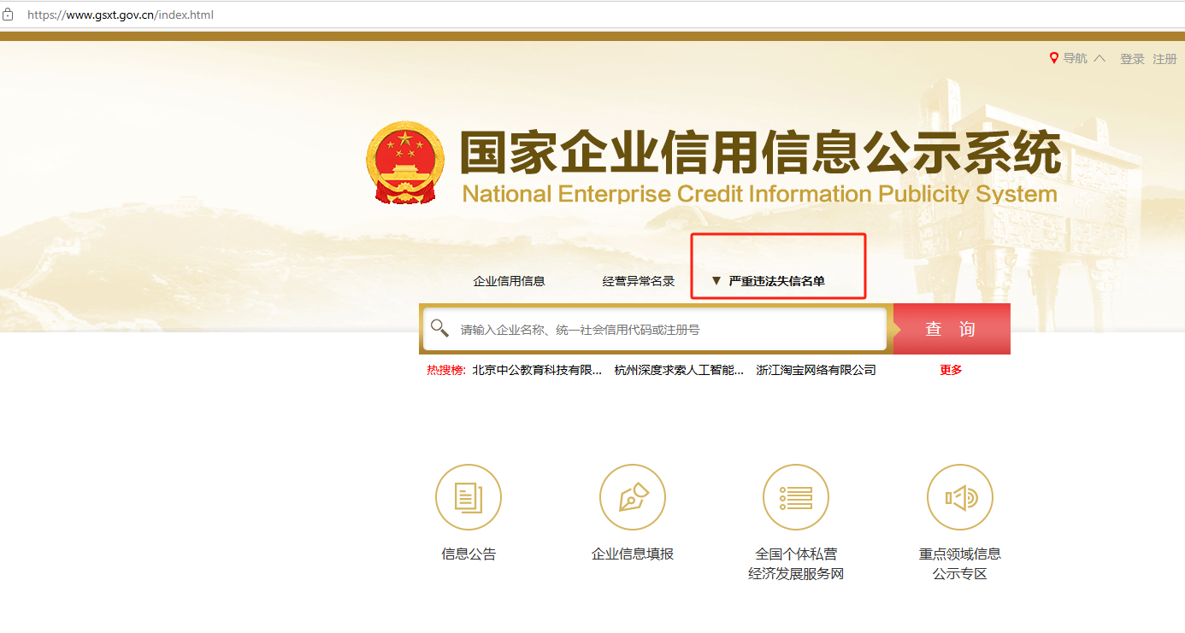

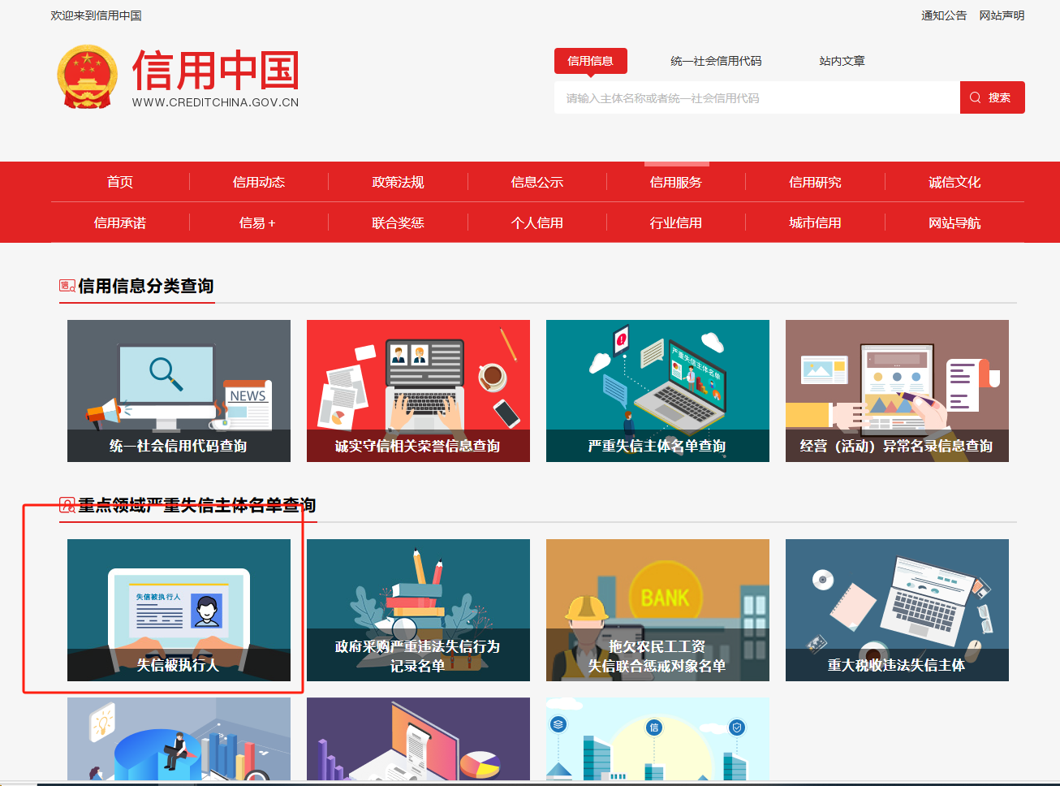

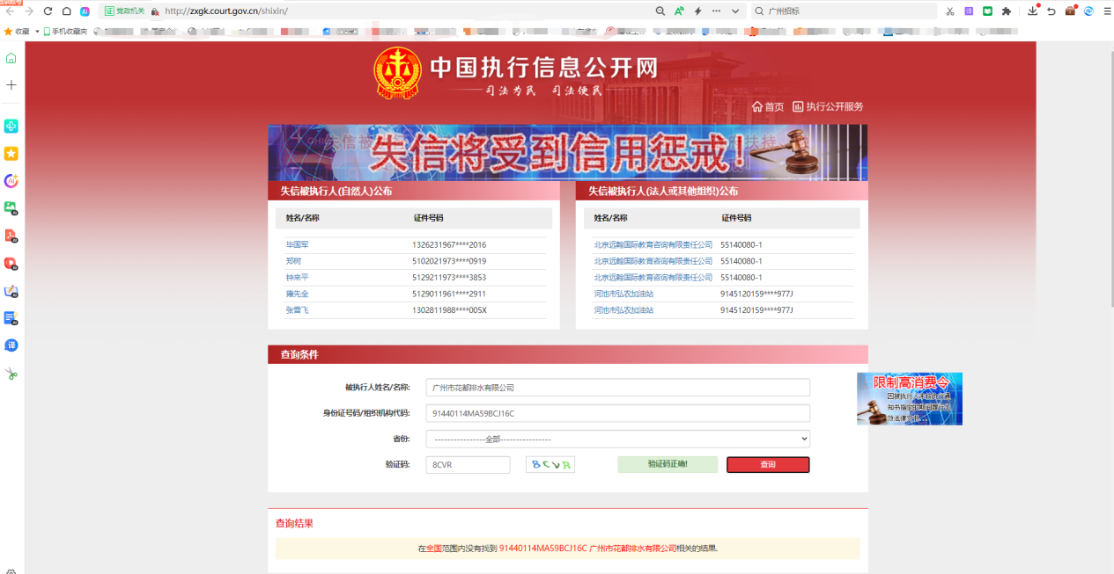

**2.5格式4**

**投标单位声明函**

广州市超算分布式能源投资有限公司 **：**

关于贵公司超算能源站自控系统优化升级委外研发项目（第二次），我公司（企业）愿意参加竞选，并声明：

我方承诺在本次采购活动中不存在以下情况：（1）处于被责令停业或破产状态；（2）资产被重组、接管和冻结；（3）在投标活动中3年内有重大违法活动和涉嫌违规行为。

我方承诺在本次采购活动中，如有违法、违规、弄虚作假行为，所造成的损失、不良后果及法律责任，一律由我公司（企业）承担。

特此声明！

**备注：1.本声明函必须提供且内容不得擅自删改，否则视为无效报价。**

**2.本声明函如有虚假或与事实不符的，作无效报价处理。**

投标人名称（盖公章）：

法定代表人（负责人）或报价人授权代表（签名或盖章）：

日期：

**2.6**投标人具备电子和智能化工程专业承包资质二级及以上级别**资质证书**

## **2.7**业绩情况一览表

项目名称：

|  |  |  |  |  |  |
| --- | --- | --- | --- | --- | --- |
| 序号 | 业主名称 | 项目名称 | 合同总价  （单位/万元） | 签约及完成时间 | 单位联系人及电话 |
|  |  |  |  |  |  |

**注：**投标人近3年内(2022年1月1日至今)完成过质量合格的类似项目业绩，提供合同关键页复印件和项目验收资料，包括但不限于项目名称、金额及实施内容、合同盖章、签订日期，加盖单位公章。

应标人全称（加盖公章）:

法定代表人或其应标人授权代表(签字)： 日 期： 年 月 日

**2.8 格式5.拟投入本项目的项目负责人及团队成员情况表**

**2.8.1拟投入本项目的项目负责人情况表**

|  |  |  |  |  |  |  |  |  |  |
| --- | --- | --- | --- | --- | --- | --- | --- | --- | --- |
| 姓名 |  | | 出生年月 | |  | | 学历 | |  |
| 职称 |  | | 职务 | |  | | 从事本工作时间 | |  |
| 毕业院校 |  | | 毕业时间 | |  | | 专业 | |  |
| 注册证书等级  和专业 | | |  | | | | 证书编号 | |  |
| 职称证专业 | | |  | | | | 证书编号 | |  |
| 参加过的项目情况 | | | | | | | | | |
| 项目名称 | | 合同金额 | | 开、竣工时间 | | 担任职务 | | 发包人及联系电话 | |
|  | |  | |  | |  | |  | |
|  | |  | |  | |  | |  | |
|  | |  | |  | |  | |  | |

供应商名称（加盖公章）：

年 月 日

2.8.2**拟投入本项目的团队成员情况表**

|  |  |  |  |  |  |  |  |  |  |
| --- | --- | --- | --- | --- | --- | --- | --- | --- | --- |
| 姓名 |  | | 出生年月 | |  | | 学历 | |  |
| 职称 |  | | 职务 | |  | | 从事本工作时间 | |  |
| 毕业院校 |  | | 毕业时间 | |  | | 专业 | |  |
| 注册证书等级  和专业 | | |  | | | | 证书编号 | |  |
| 职称证专业 | | |  | | | | 证书编号 | |  |
| 参加过的项目情况 | | | | | | | | | |
| 项目名称 | | 合同金额 | | 开、竣工时间 | | 担任职务 | | 发包人及联系电话 | |
|  | |  | |  | |  | |  | |
|  | |  | |  | |  | |  | |
|  | |  | |  | |  | |  | |

2.9 投标人需提供优化算法软著或是专利证明的相关文件

**2.10 承诺书（投标人需承诺对项目实施过程中的持续改进和优化能力交付 1年内的4免费技术支持。）（格式自拟）**

**2.11供应商认为需要提交的其他资料**

**附件2：评审办法**

**一、评审委员会**

本次采购由采购人自行组建评审小组，评审小组成员由广州城投综合能源投资经营管理有限公司人员组成，确定5人的评审小组。

**二、评分标准及程序**

1. **投标文件资格性、符合性审查**

评审小组对各投标文件进行评审，评审包括资格性审查和符合性审查，出现不符合下列情形之一时，作无效参选处理。《资格审查表》和《有效审查表》如下：

**投标人资格性及有效性审查表**

项目名称：超算能源站自控系统优化升级委外研发项目（第二次）

|  |  |  |  |
| --- | --- | --- | --- |
| 序号 | 评审类别 | 评审内容 | 备注 |
| 1 | 资格性审查 | 投标单位必须是具有独立承担民事责任能力的在中华人民共和国境内注册的法人或其他组织，提供营业执照或法人证书或民办非企业单位登记证书的盖章扫描件证明，且在有效期内。 |  |
| 2 | 投标人未被列入国家企业信用信息公示系统（www.gsxt.gov.cn)中严重违法失信企业名单，且未被列入“信用中国”网站（www.creditchina.gov.cn）失信被执行人名单（附查询结果截图并打印页面加盖公章）。 |  |
| 3 | 投标人没有处于被责令停业或破产状态，且资产未被重组、接管和冻结，声明在投标活动中3年内没有重大违法活动和涉嫌违规行为（附投标声明函）。 |  |
| 4 | 投标人具备电子和智能化工程专业承包资质二级及以上级别**资质** |  |
| 5 | 投标人近3年内(2022年1月1日至今)完成过质量合格的类似项目业绩，提供合同关键页复印件和项目验收资料，包括但不限于项目名称、金额及实施内容、合同盖章、签订日期，加盖单位公章。 |  |
| 6 | 符合性审查 | 投标文件按竞选文件的规定密封、盖章和签署； |  |
| 7 | 投标文件按竞选文件规定的格式填写，内容无不全或关键字迹模糊、无法辩认情形； |  |
| 8 | 对同一竞选项目未出现两个或以上的投标报价，且没声明哪个有效； |  |
| 9 | 投标总报价不高于采购限价； |  |
| 10 | 工期满足竞选文件要求的； |  |
| 11 | 投标文件未附有采购人不能接受的条件； |  |
| 12 | 投标文件未附有不符合竞选文件中规定的其他实质性要求。 |  |
|  |  | 评审结论（通过/不通过） |  |

三、**评标方法**

本项目采用最低价评分法，投标人通过资格及有效性审查后，各投标人按价格由低至高的顺序依次排列，排名第一为第一中标候选人。采购人对中标人实行信用评价管理，中标后采购人将中标人纳入供应商管理系统，按项目对中标人的合同履约行为进行考核，具体按采购人供应商管理办法进行。

**附件3 需求书**

超算能源站自控系统优化升级委外研发项目采购需求书

（更新）

1. **项目名称**

超算能源站自控系统优化升级委外研发项目

1. **项目情况**

超算分布式能源站项目位于广州市番禺区大学城岛内，项目包含2台燃气内燃发电机组（发电功率2×4300kW），同时配套2台烟气热水型溴化锂空调设备（制冷量2×4117kW）, 和一台约克水冷离心式电制冷（3798kW）机组。站内两套燃机自用一套控制程序、溴机自用一套控制程序、其余公用工程部分（如空压系统、排送风系统、冷却系统、冷冻输送系统等）采用两套冗余西门子S7-400的PLC控制器，并在上位机配备WINCC，通过OPC服务器将各成套设备的控制系统与DCS控制系统的数据统一采集、处理，并呈现在WINCC界面，后续站内会考虑多新增一台电制冷主机。

目前站内设备的运行均由操作员在上位机手动操作，生产运行过于依赖操作员的技术、责任心，自控系统的自动化水平较低。同时原系统设计存在一些不合理的地方，并且因历史遗留问题，部分功能未能实现。部分数据依赖人力抄表、经验分析，制约控制系统的自动化水平。没有相应的数据，造成设备运行不合理，经常单台过载运行或是多台低频运行，对设备寿命有极大损害，同时不节能，损耗较大，不利于设备管理。

另外，在枢纽楼10楼中控室内，通过电脑能远程看到超算能源站的操作界面，但仅为超算能源站操作员站的共享屏，不能远程切换画面，对于生产部工程师查看运行情况及数据极不便利，同时运行数据也不能存储于10楼服务器，不便于进行数据分析。

1. **项目目标**

针对以上问题，我司拟对站内现有的生产控制系统、架构等重新优化。最终实现以下目标：

1. 网络架构清晰合理，数据通信畅通，提升系统鲁棒性与可维护性；
2. 生产运行的自动化水平提升，减少人工干预，实现设备自主运行与智能调节；
3. 枢纽楼10楼中控室实现运行数据实时存储、分析及远程访问；
4. 通过算法实现系统负荷预测、设备最佳负荷分配，主动寻优，优化生产运行策略，降低能耗；
5. **项目预算**

￥310,000.00元（人民币叁拾壹万圆）以内。

1. **项目内容**

研发一套适用于超算能源站的算法优化自控系统，其内容主要包含：更换现有的上位机，改造现有的网络架构，梳理现有的DCS、通讯点位，优化现有的控制系统，实现能效优先、供应优先等策略，上位展示界面的重构。本次系统需实现以下核心功能：

1. **更换上位机**

更换现有的两台上位机，并将软件升级至wincc7.5版本或以上（含相关授权），根据技术要求重新配置，满足后续生产运行的系统需求。

1. **重构网络架构**

通过软硬件解耦设计，消除版本迭代、授权变更及硬件兼容性风险，确保数据通信畅通，实现通讯设备与上位机的模块化替换，实现统一数据接入，保刷新周期≤500ms，数据丢包率≤0.1%。同时预留外部网络端口，能源站数据可上传至枢纽楼服务器，提升系统鲁棒性与可维护性。

1. **升级控制策略**

通过对现有的S7-400双冗余控制系统程序进行升级完善，补充冷冻水输送系统、冷却水系统、排送风系统等控制逻辑，实现公用工程系统中各子系统的自动运行，根据采集的相关数据，自动调整设备投入数量及运行频率，达到能耗小、效率高的目的。增加能效优化指令接口、设备健康度诊断模块等（预留后续新增电制冷主机的接口、运行逻辑及组态界面）。另外，还需通过网关读取冷站控制系统环网中3#冷站的相关运行数据，并呈现在能源站上位机，与能源站的冷冻水泵做联动措施。

1. **远程监控及数据备份**

在枢纽楼10楼中控室部署超算能源站组态界面，根据权限等级实现远程的监视及控制功能。同时，能源站所有生产运行数据均存储于服务器内，以便工程师随时查看。

数据能够实时监测与存储，支持断点续传，完成与数据采集器对接，实现规定周期内数据自动监测；能耗数据分类分项实时监测；环境及相关设备信息参数监测；人工录入功能。

1. **上位组态优化**

重新组态，采用WinCC或等效平台，重构人机界面，界面清晰整洁，呈现各设备的运行参数，燃机、溴机、电制冷主机、公用工程部分等各自板块呈现，并在组态界面展示：燃机、溴机、电制冷主机的性能系数、负荷率、各单项设备及总的能效比、冷却塔效率、冷冻水泵、冷却水泵输送系数、各设备能耗等指标，实时能耗报表与历史数据对比分析。

具有系统动态运行图、3D监控界面；实时显示总能耗、各分类能耗、系统能效以及同比环比变比数据；建筑物所在地天气情况以及报警信息等其他重要数据信息。

1. **负荷预测与自动寻优功能**

采用大数据挖掘分析理念，结合科学负荷预测算法，对未来15天逐时负荷进行精准预测 ，同时，将能耗分析与负荷预测功能相结合，可以更全面地理解能源使用情况，提高能源利用效率，实现可持续发展。

构建设备能效模型，找出不同生产负荷的单位产品能耗曲线、找出最佳电冷组合的负荷率。基于不同策略下的最高效开机决策，具备自学习功能。基于历史数据动态修正负荷分配策略。

能效优先目标：系统根据最佳电冷组合下不同生产负荷的单位产品能耗曲线寻找最低点，实现高能效生产（分为直接能耗、综合能耗）；

供应优先目标：根据生产任务确定电冷组合和生产负荷。在此条件下对单位产品能耗曲线寻找最低点，实现高能效生产（分为直接能耗、综合能耗）。

1. **设备智能诊断**

记录并分析各设备的性能特征曲线，能耗曲线。

设备设施管理：各系统接入管理；设备管理，台账管理；设备维护预测提醒。

1. **数据统计分析**

原数据的迁移，确保数据均已归档，不丢失。

所有数据均基于实时采集的运行数据，实现采集数据时间同步。

实现自动寻优及成本/能效实时显示和相关报表查询功能。

完善的数据采集系统，并满足自定义报表的查询（任意组合变量、任意时间段、时间点查询）目标：多维度筛选条件，统计分析设备能耗情况，便于直观对比运行策略能效差异。

1. **报警功能**

系统故障报警及管理；建筑能耗指标设定及越限报警；设备参数设定及越限报警；设备能耗指标设定及越限报警；报警推送；报警关联工单，自动派发任务。

1. **培训**

提供不少于24课时的培训，内容涵盖系统操作、维护及故障诊断。

1. **项目实施要求**

**1．技术要求**

1）上位机：2台台式计算机，配置为：Intel 11代处理器i7-1165G7,主频2.8,4核8线程 内存16G ddr4 1T ssd 固态硬盘 Wifi 网络 千兆网囗*2/USB*6/RS232*2 Windows10/Linux 90w

2）数据采集：确保所有必要的运行数据能够被准确实时采集，时间同步精度≤100ms。包括但不限于燃机、溴机、电制冷主机的所有参数、冷却塔PLC的数据、现有设备的运行数据等。（硬件部分由我司负责接入）

3）网络架构：优化现有的网络架构，取消OPC服务器，采用网关或是其他硬件组网形式，确保数据通信畅通，不会出现数据缺失或是延迟的情况

4）控制层：重构S7-400程序，集成各成套设备（燃机、溴机、电制冷主机、烟气等设备）、公用工程设备数据及控制逻辑；

5）数据存储：所有设备运行、状态等的系统数据应按要求归档、保留。事件型数据（报警、安全、操作记录）：完整保留所有记录且永久保存。

6）性能测试：在算法部署前，需进行充分的性能测试与安全性测试，确保算法的稳定性和有效性。

7）上位系统：采用wincc系统或其他上位平台（含相关授权），需集成自动寻优、自主学习功能；提供直观用户界面，展示设备运行情况，算法模块应用情况，使操作人员能够轻松监控系统状态，并在必要时进行手动干预，启停设备，调整加载的算法。用户界面应实现权限分级，不同级别的用户界面显示不同的操作选项和数据视图。

8）安全性：

系统需通过网络安全评估，支持权限分级与操作审计。权限分级：

系统管理员：拥有系统的最高权限，能够访问所有功能，包括用户管理、系统配置、数据备份等。

工程师：能访问系统监控、参数设置等功能，但不能修改用户权限和系统核心配置。

操作员：能够进行日常操作、监控设备状态等，但不能修改系统参数。

权限变更：任何权限的变更都应经过严格的审批流程，并记录在审计日志中。

**2．能力要求**

1）技术团队：受托方拥有一支经验丰富的技术团队，包括算法工程师、系统集成专家和现场服务工程师。

2）研发能力：受托方能够进行定制化算法开发、硬件研发、系统集成，具备持续创新和快速响应技术挑战的能力，出具优化算法软著或是专利证明。

3）历史业绩：提供类似项目成功案例，展示其在智能控制和自动化领域的实践经验。

4）资质要求：电子与智能化工程专业承包二级，建筑机电安装工程专业承包资质

5）持续改进：受托方需承诺对项目实施过程中的持续改进和优化能力，交付1年内的免费技术支持。

1. **工程量清单**

|  |  |  |  |  |  |
| --- | --- | --- | --- | --- | --- |
| 序号 | 名称 | 型号规格 | 单位 | 数量 | 备注 |
| 1 | 台式计算机 | Intel 11代处理器i7-1165G7,主频2.8,4核8线程 内存16G ddr4 1T ssd 固态硬盘 Wifi 网络 千兆网囗*2/USB*6/RS232*2 正版Windows10/Linux 90w 系统授权 | 台 | 2 | 工程师站、操作员站电脑更换、乙供 |
| 2 | 网关 | 1、8个485口，2网口分不同网段。  2、采集点5000点，转发不限接口不限数量不限驱动，不同通讯协议之间在内部数据相互交互。  3、支持通过多种接口（串口（RS232/RS485），以太网（TCP/IP，UDP/IP），CAN，GPRS等）、多种通讯协议（Modbus、IEC61850、IEC60870、DNP3、PLC等）与底层设备通讯，获取需要的任何数据。  4、所有采集到的数据以及自身设备的状态数据通过多种接口（串口（RS232/RS485），以太网（TCP/IP，UDP/IP））、多种标准通讯协议（Modbus、IEC61850、IEC60870、DNP3、Symlink MQTT-V2）对外发布，允许第三方系统按照标准协议来获取数据，另外还提供对主流实时/历史数据库和关系数据库的对接组件。  5、有网管软件平台，项目编辑时支持EXCEL导入导出，机柜式 | 台 | 1 | 乙供 |
| 3 | 网关 | 1、2个485口，2网口分不同网段。  2、采集点500点，转发不限接口不限数量不限驱动，不同通讯协议之间在内部数据相互交互。  3、支持通过多种接口（串口（RS232/RS485），以太网（TCP/IP，UDP/IP），CAN，GPRS等）、多种通讯协议（Modbus、IEC61850、IEC60870、DNP3、PLC等）与底层设备通讯，获取需要的任何数据。  4、所有采集到的数据以及自身设备的状态数据通过多种接口（串口（RS232/RS485），以太网（TCP/IP，UDP/IP））、多种标准通讯协议（Modbus、IEC61850、IEC60870、DNP3、Symlink MQTT-V2）对外发布，允许第三方系统按照标准协议来获取数据，另外还提供对主流实时/历史数据库和关系数据库的对接组件。  5、有网管软件平台，项目编辑时支持EXCEL导入导出，电压：AC220V | 台 | 3 | 乙供 |
| 4 | 屏蔽网线 | CAT5,屏蔽 | 米 | 200 | 乙供 |
| 5 | 水晶头 | CAT5 | 个 | 20 | 乙供 |
| 6 | 双绞屏蔽线 | ZR-RVSP 2*1.0 | 米 | 500 | 乙供 |
| 7 | 自控系统 | 详见上述技术要求 | 项 | 1 | 乙供 |

1. **项目验收标准**
2. 功能验收：所有设备、程序、上位系统需通过72小时连续运行测试；
3. 性能验收：系统响应时间≤500ms，数据完整率≥99.9%；
4. 能效验收：对比历史数据，能耗降低≥5%
5. **项目其他情况说明(包括但不限于工期、是否有特殊作业环境等)**
6. 软件知识产权等权益归属要求

研发成果归属：所有研发过程中产生的软件、算法、技术文档等知识产权均归本公司所有。

受托方权益：受托方在项目中的贡献将根据合同约定获得相应的报酬和认可，但不享有研发成果的所有权。

保密协议：受托方需签署保密协议，确保在研发过程中及项目结束后，不泄露任何与项目相关的技术信息和商业秘密。

后续开发权利：本公司保留对研发成果进行后续开发、改进、商业化的权利。

1. 90个日历日内完成。
2. 项目前期应进场做好相应的能耗、能效数据采集，如现有采集数据不够全面，需及时反馈，我司补充相应采集的硬件设备。